贵妃鸡一天吃多少饲料，贵妃鸡的主要配料方法
贵妃鸡是一种价值很高的鸡品种，它不但肉质鲜美，而且还是一种有营养价值食疗的功效，贵妃鸡的养殖要重视日常的喂养管理，采用配制的贵妃鸡饲料喂养，提高成活率和产蛋率，增加饲养报酬，以下为大家介绍贵妃鸡饲料的自配料，仅供参考：
贵妃鸡饲料自配料
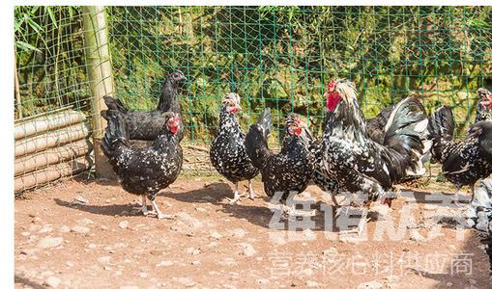
一、贵妃鸡饲料自配料：
1.冬季饲料配料 ：玉米71.25%,豆粕21%，麸皮3%，鱼粉1.5%，贝壳粉1.5%，碳酸氢钙1.2%，食盐0.25%，维诺鸡用多维0.1%，维诺霉清多矿0.1%，维诺复合益生菌0.1%。
2.夏季饲料配料：玉米69.2%,豆粕21%,麸皮5%,鱼粉1.5%,贝壳粉1.5%,碳酸氢钙1.2%,食盐0.3%，维诺鸡用多维0.1%，维诺霉清多矿0.1%，维诺复合益生菌0.1%。
3.种鸡冬季饲料配料：玉米71%,豆粕17.5%,麸皮5.2%,鱼粉3%,贝壳粉1.5%,碳酸氢钙1.2%,食盐0.3%,维诺鸡用多维0.1%，维诺霉清多矿0.1%，维诺复合益生菌0.1%。
4.种鸡夏季饲料配料：玉米68%,豆粕17.5%,麸皮8%,鱼粉3%,贝壳粉1.5%,碳酸氢钙1.2%,食盐0.3%,维诺鸡用多维0.1%，维诺霉清多矿0.1%，维诺复合益生菌0.1%。
在平时养殖当中，贵妃鸡的喂养特别重要，我们要根据其食性和生长情况来进行合理的饲养。复合益生菌有效抑制有害菌的繁殖，增加有益菌群的优势，提高肠道营养吸收率，增强免疫力，降低死亡率。

